Árvores

Uma árvore binária é um conjunto finito de elementos particionados em:
- raiz
- subárvore esquerda
- subárvore direita
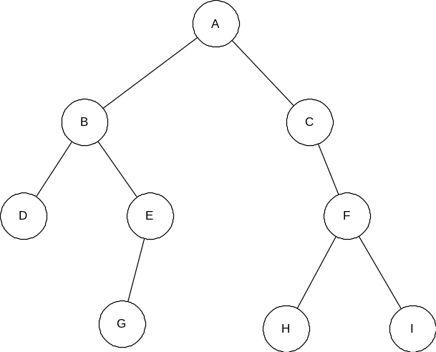
Cada elemento de uma árvore é chamado de nó da árvore.
Exemplo Tenenbaum:

- Nove nós: A, B, C, D, E, F, G, H, I
- Raiz: A
- SubÁrvore Esquerda enraizada em B
- SubÀrvore Direita enraizada em C
- subárvore esquerda da árvore binária enraizada em C : vazia
- subárvore direita da árvore binária enraizada em E : vazia
- subárvores binárias enraizadas em D, G, H, I : vazias
- ver com os alunos: outras formações que não são árvores binárias
- definir: pai, filho direito, filho esquerdo
- folha: é um nó sem filhos
- (tenembaum:) Um nó n1 é um ancestral de um nó n2 (e n2 é descendente de n1), se n1 for o pai de n2 ou o pai de algum ancestral de n2. Ex: A é ancestral de G e H é um descendende de C.
- Um nó n2 é um descendente esquerdo de n1 se n2 for filho esquerdo de n1 ou um descendente de um filho esquerdo de n1
- Dois nós são irmãos se forem filhos esquerdo e direito do mesmo pai
- 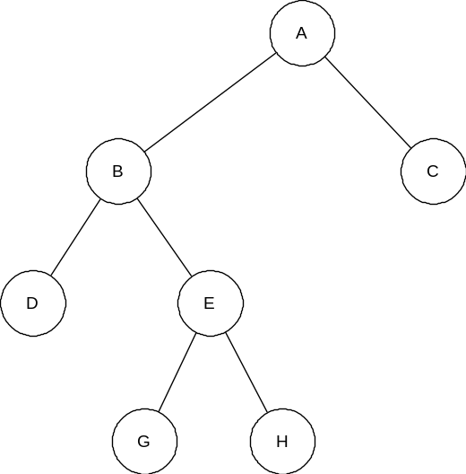uma árvore estritamente binária é aquela em que todo nó que não é folha tem subárvores esquerda e direita não vazias:
- o nível de um nó numa árvore binária é definido assim (tenembaum): a raiz da árvore tem nível 0, e o nível de qualquer outro nó na árvore é um nível a mais que o nível de seu pai. Ex: na árvore acima (exemplo meu!), E está no nível 2 e C está no nível 1
- a profundidade de uma árvore é o nível máximo de qualquer folha na árvore. A árvore acima tem profundidade 3, ou seja, é o percurso mais distante da raiz até qualquer folha.
- uma árvore binária completa de profundidade d é uma árvore binária em que todas as folhas estejam no nível d.
- uma árvore binária que contém m nós no nível k terá no máximo 2m nós no nível k+1
- o número total de nós de uma árvore binária completa de profundidade d, tn é igual à soma do número de nós em cada nível entre 0 e d (tenembaum):
- tn = 2⁰ + 2¹ + 2² + ... + 2^{d} = (somatória de j=0 até d, de 2^{i} )

- analogamente para calcular a profundidade da árvore binária completa cujo número de nós é conhecido, sendo d = profundidade e tn=número de nós, basta fazer tn = 2d+1 –1, ou seja, d = log₂(tn+1)-1

Formas de Percorrer Uma Árvore (eu / tenembaum)

O objetivo é visitar cada nó uma única vez. São três as formas de se percorrer uma árvore:
- pré-ordem (ou percurso em profundidade)
- em ordem (ou percurso em ordem simétrica)

Pré Ordem (eu: R E D – OPRE )

- visitamos a raiz
- percorremos a subárvore esquerda em ordem prévia
- percorremos a subárvore direita em ordem prévia

Em Ordem (eu: E R D – OSIM)

- percorremos a subárvore esquerda em ordem simétrica
- visitamos a raiz
- percorremos a subárvore direita em ordem simétrica

Pós Ordem (eu: E D R – OPOS)

- percorremos a subárvore esquerda em ordem posterior
- percorremos a subárvore direita em ordem posterior
- visitamos a raiz
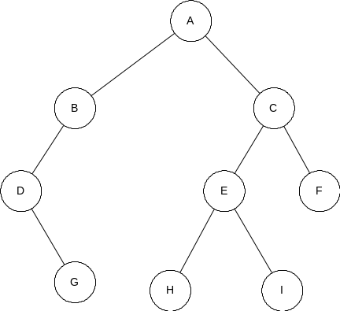
Exemplo:

Pré-Ordem: A B D G C E H I F
Em Ordem: D G B A H E I C F
Pós-Ordem: G D B H I E F C A

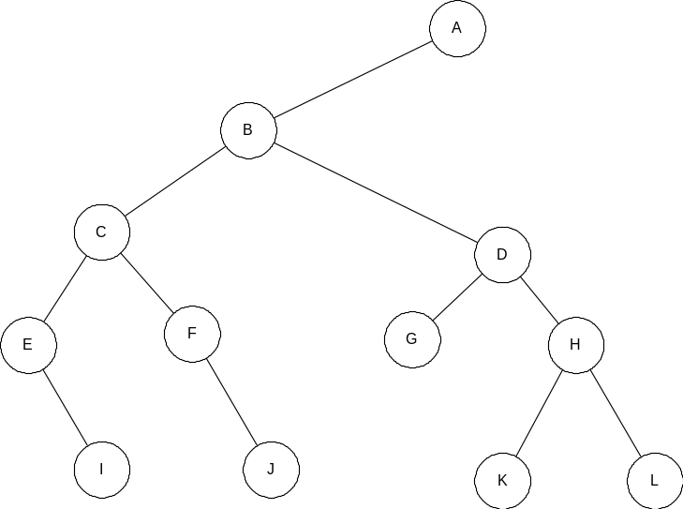

Exercício:

Pré-Ordem: A B C E I F J D G H K L
Em Ordem: E I C F J B G D K H L A
Pós-Ordem: I E J F C G K L H D B A

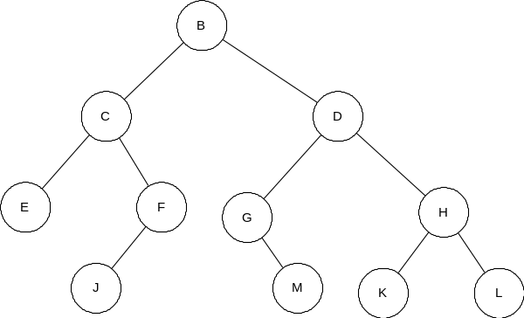

Exercício

Pré-Ordem: B C E F J D G M H K L
Em Ordem: E C J F B G M D K H L
Pós-Ordem: E J F C M G K L H D B

